**Réalisé par : Amina Dahmouni**

**Classe : II-BDCC3**

**Encadré par : Pr Mohamed YOUSSFI**



|  |
| --- |
| **[Compte Rendu]** |
| Mise en œuvre d'une architecture micro-services **er, Création et Exécution d’une Image Docker, Plugin Eclipse)** |
| Systèmes Distribués et Big Data Processing **II BDCC – Ingénierie Informatique, Big Data et Cloud Computing** |
|  |





# Customer-Service

# Couche DAO (Entités JPA et Repositories)

## Entite Customer :

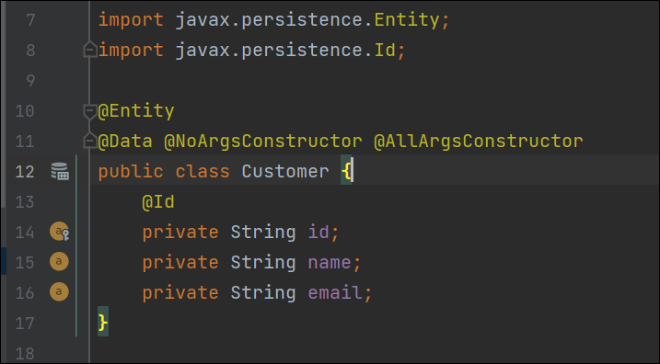

## CustomerRepository :

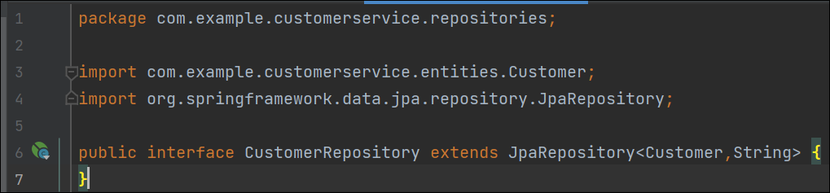

# La couche DTO

## CustomerRequestDTO :

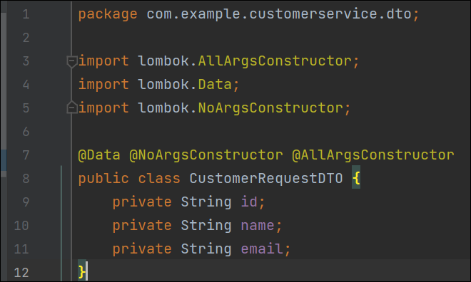

## CustomerRespenseDTO :

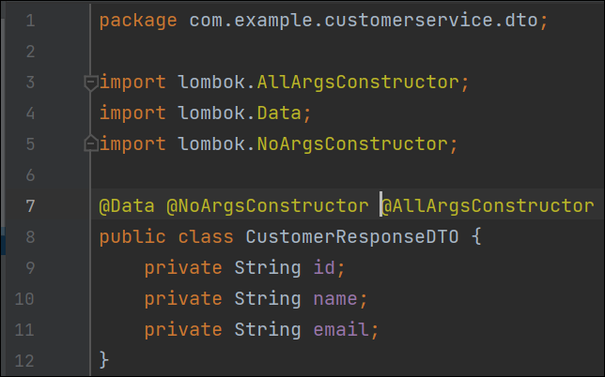

# Mappers (DTO <=>Entities)

## CustomerMapper :

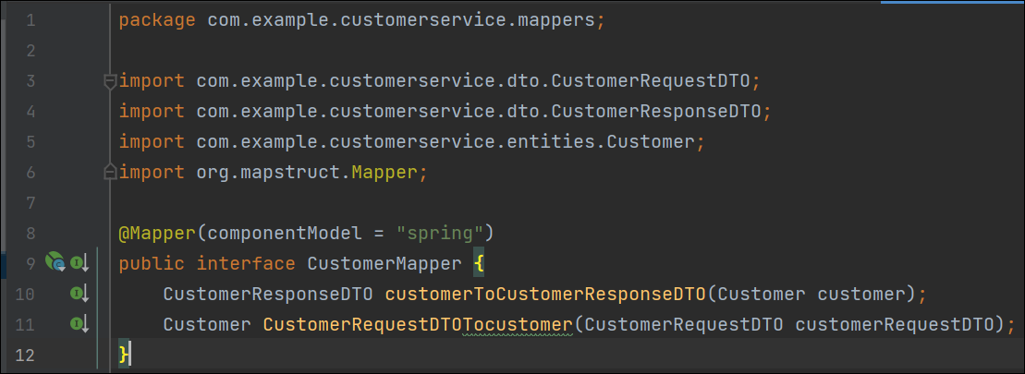

# Couche Service

## CustomerService :

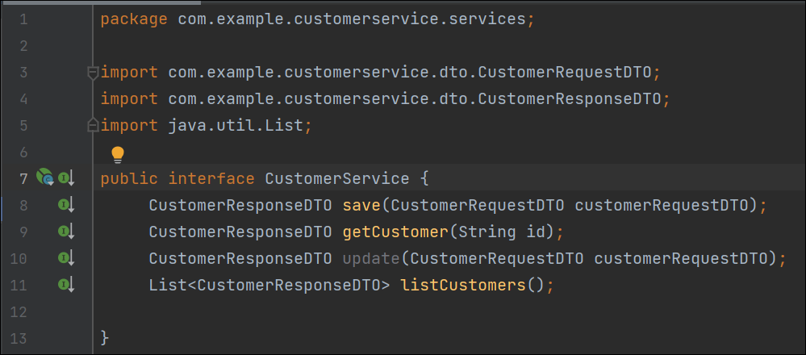

# La couche Web (Rest Controllers)

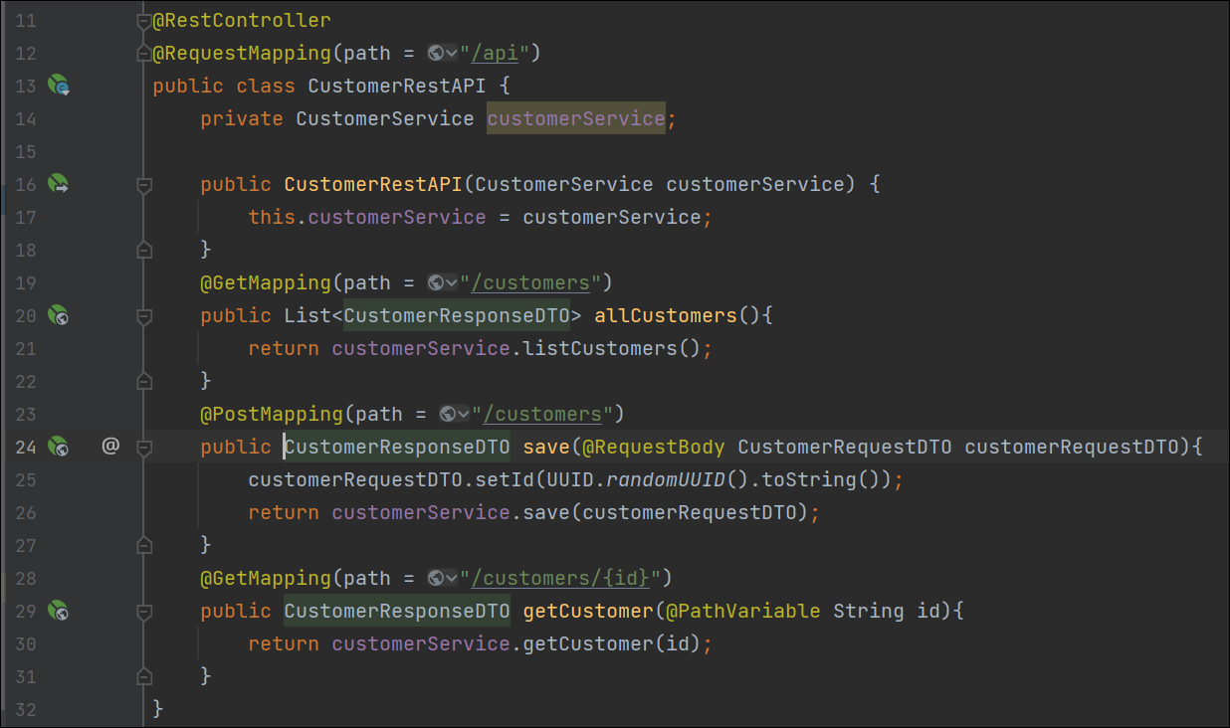

# Insertion des clients dans la base de données

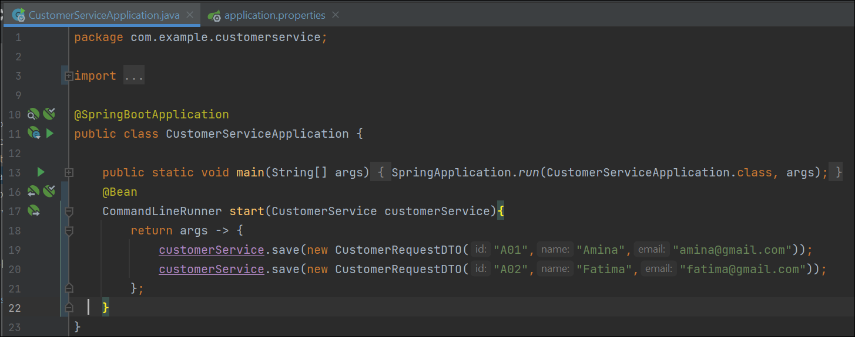

# Configuration de l’application

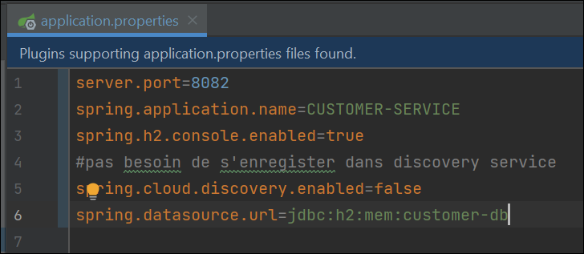

## Création de la base de données :

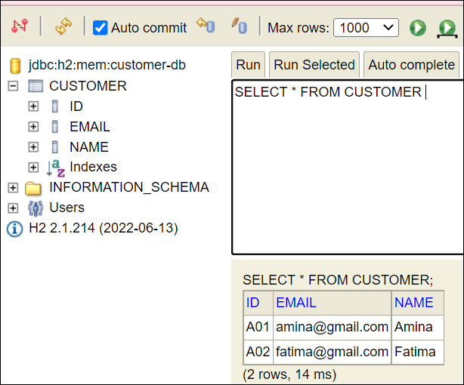

## La structure du projet :

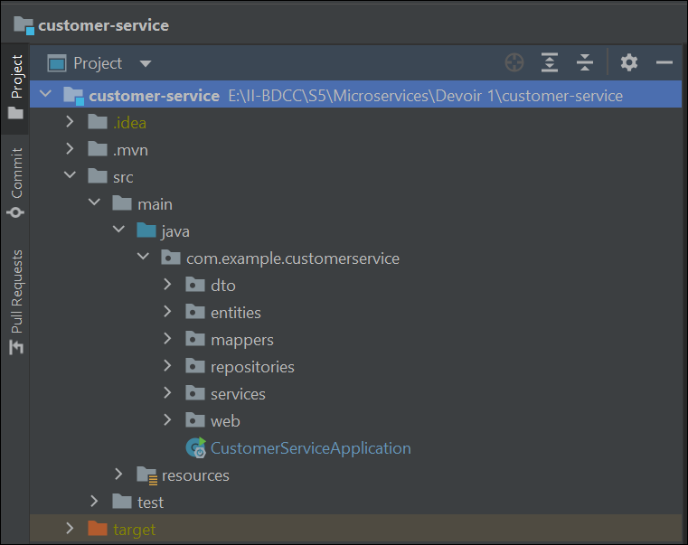

# La documentation du service avec Open API

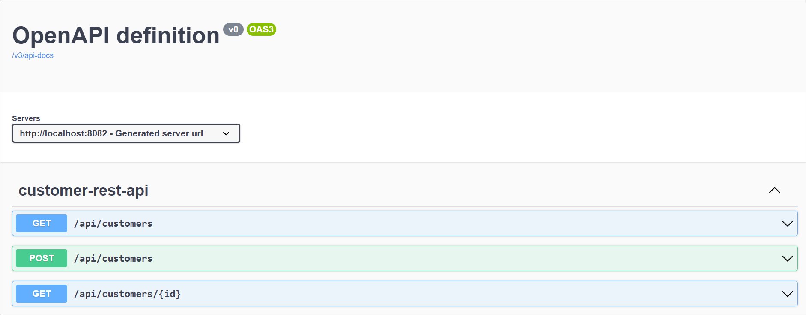

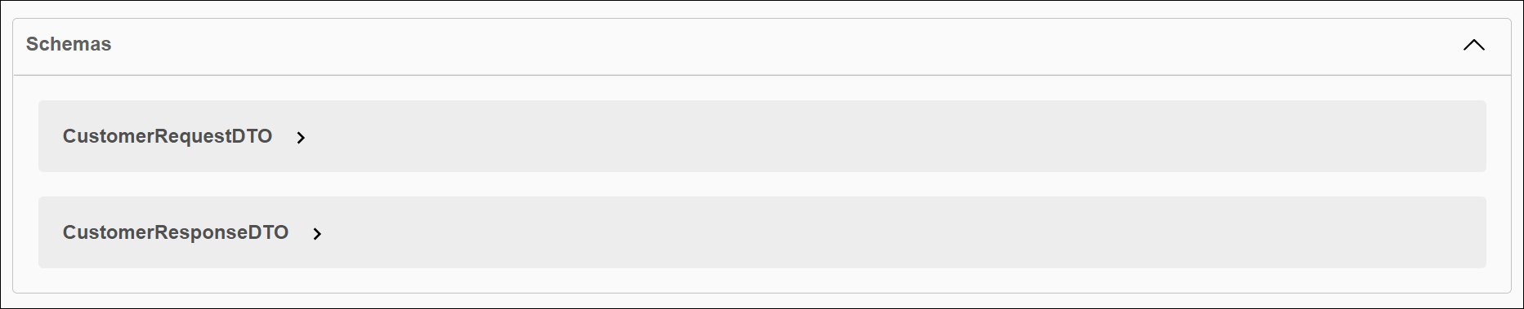

## Importer la documentation dans Postman :

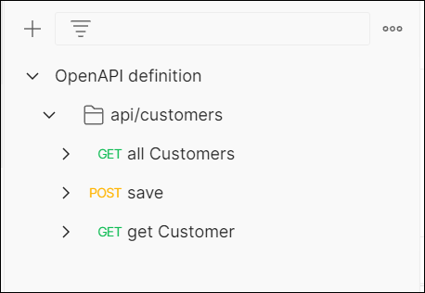

## Afficher la liste des clients :

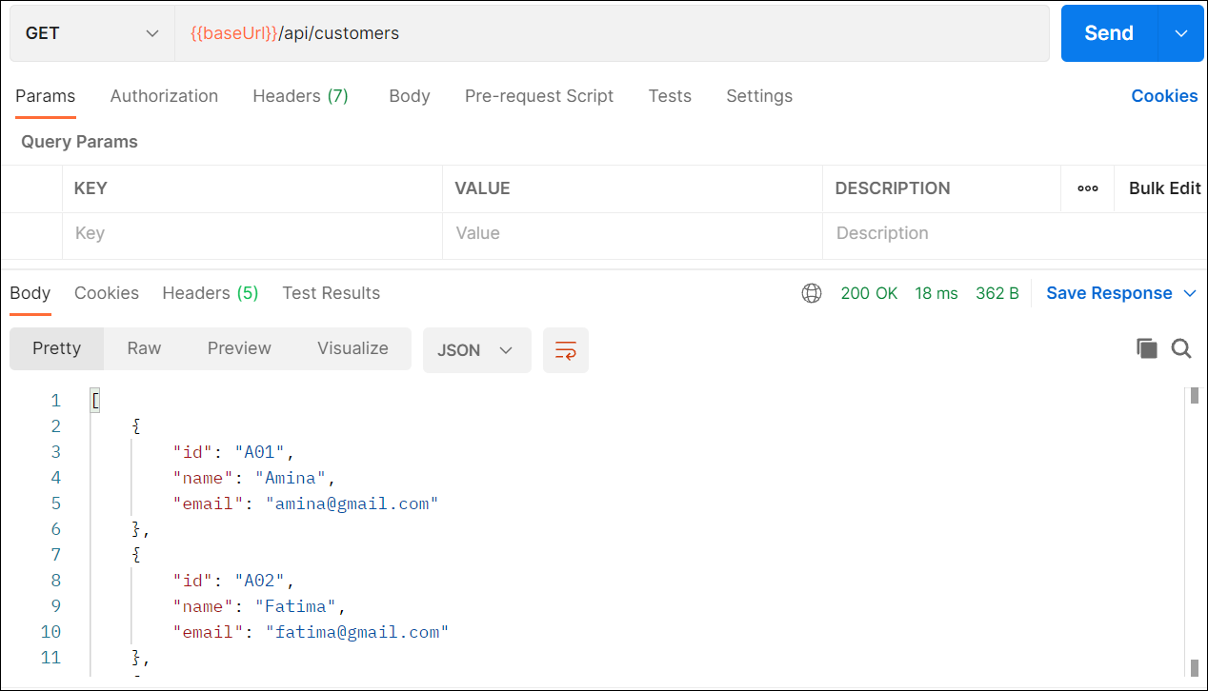

## Chercher un client par ID :

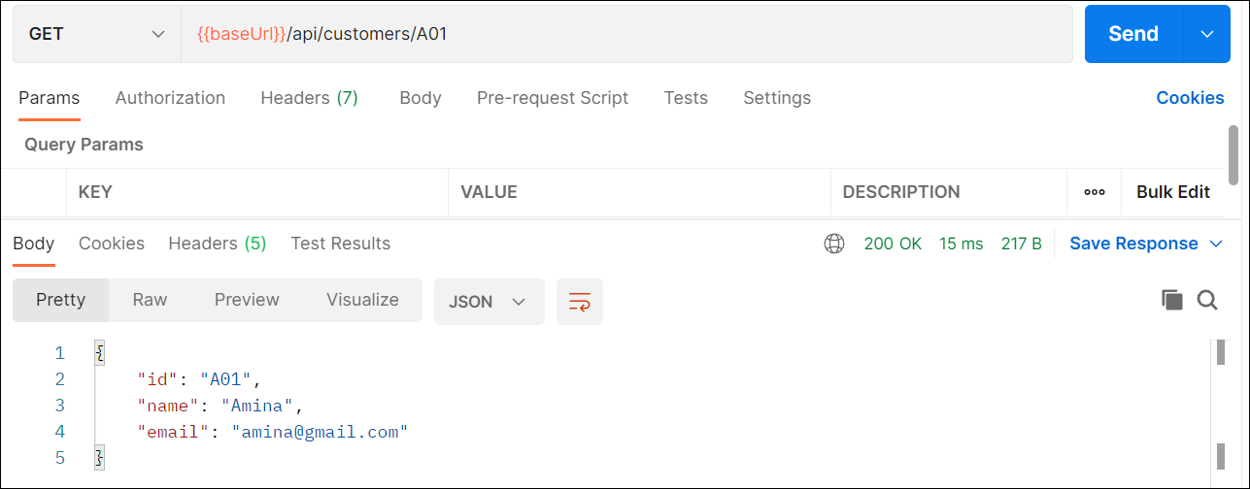

## Ajouter un client :

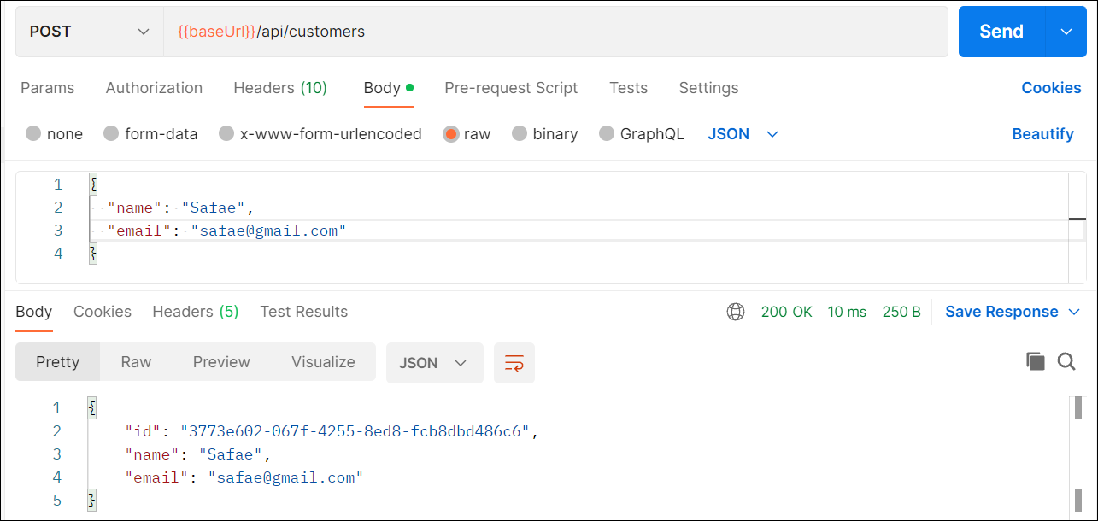

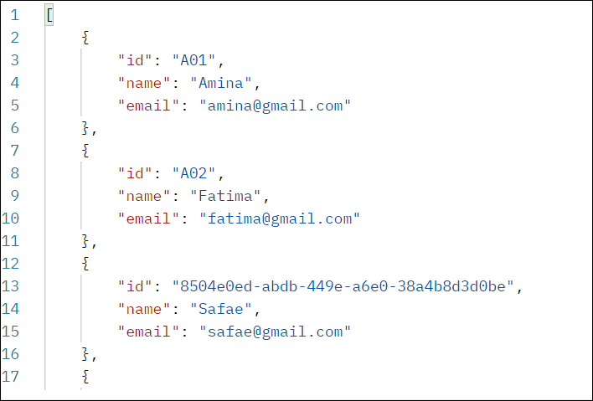

# Billing-Service

# Couche DAO (Entités JPA et Repositories)

## Entitie Invoice :

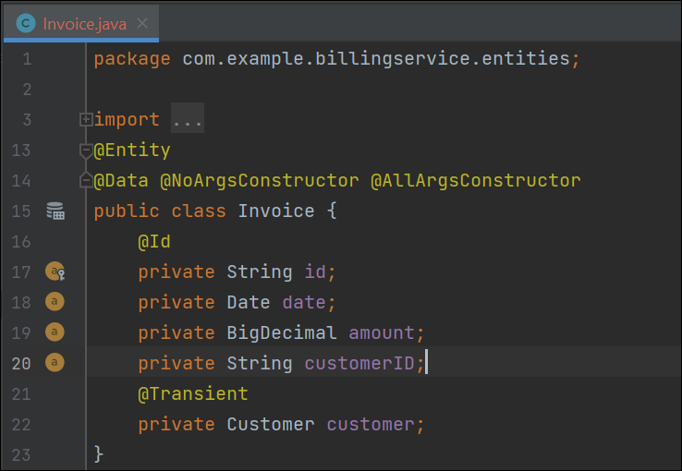

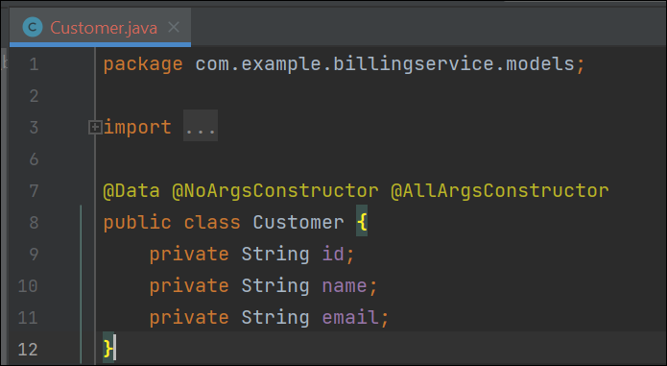

## InvoiceRepository :

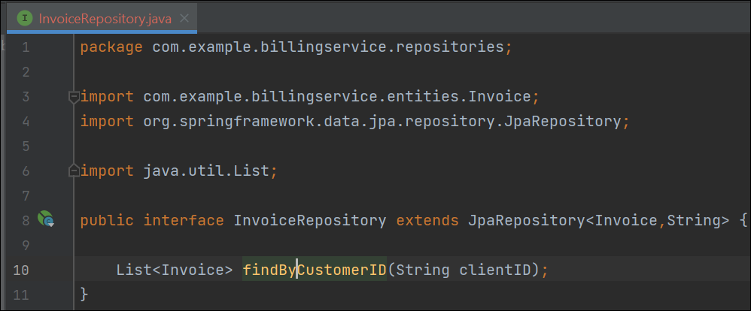

# La couche DTO

## InvoiceRequest :

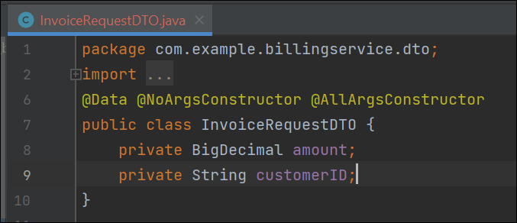

## InvoiceResponse :

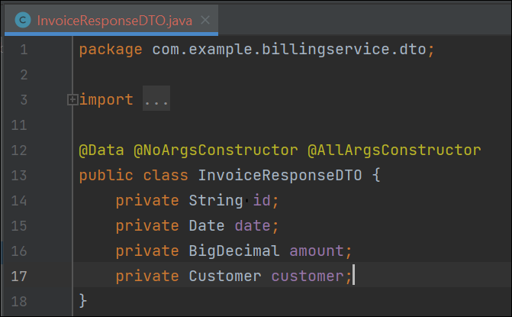

# Mappers (DTO <=>Entities)

## InvoiceMapper :

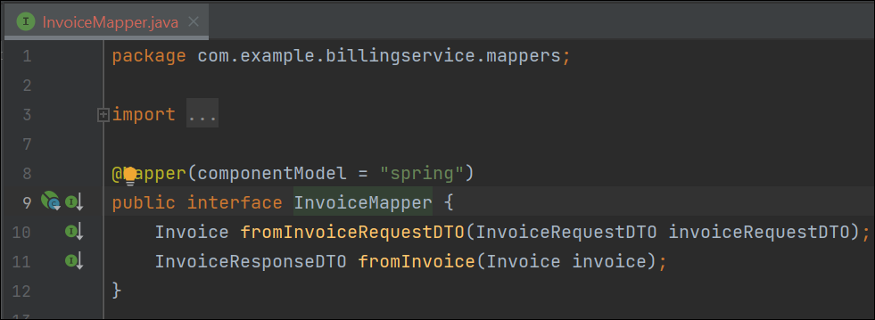

# Couche Service

## InvoiceService :

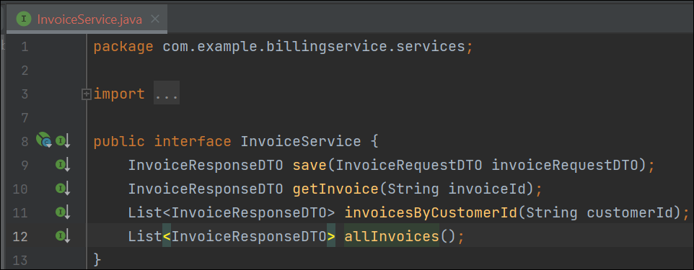

# La couche Web (Rest Controllers)

## InvoiceRestController :

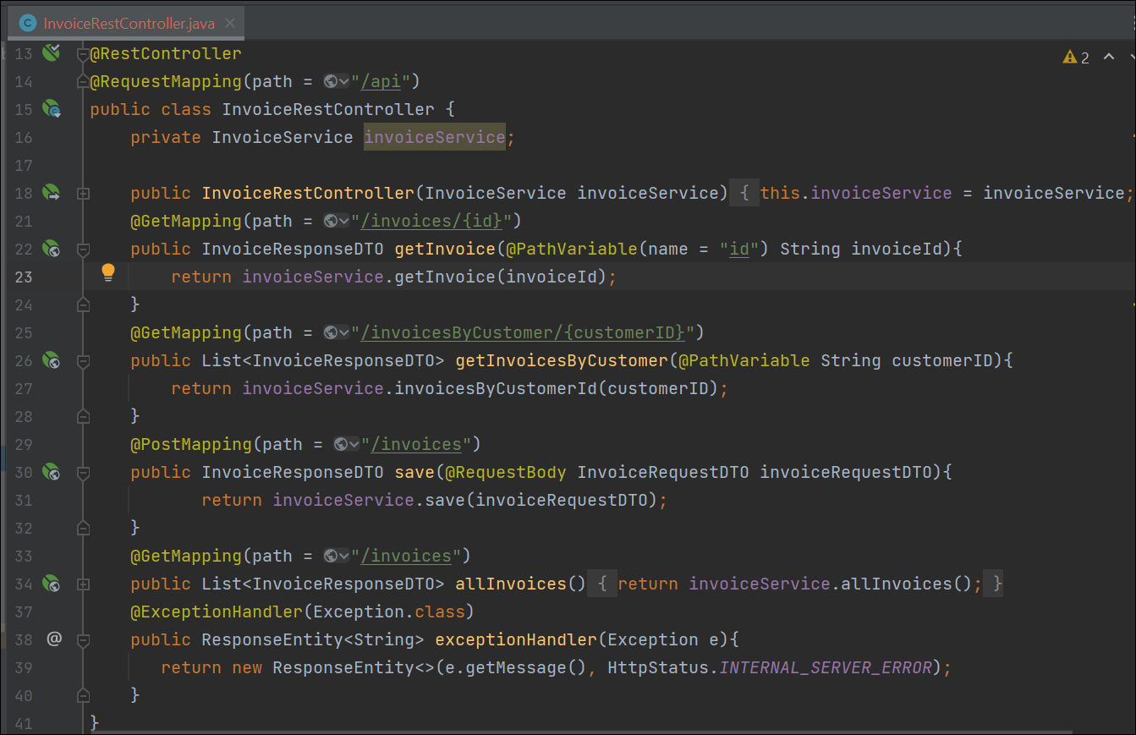

# Insertion des clients dans la base de données

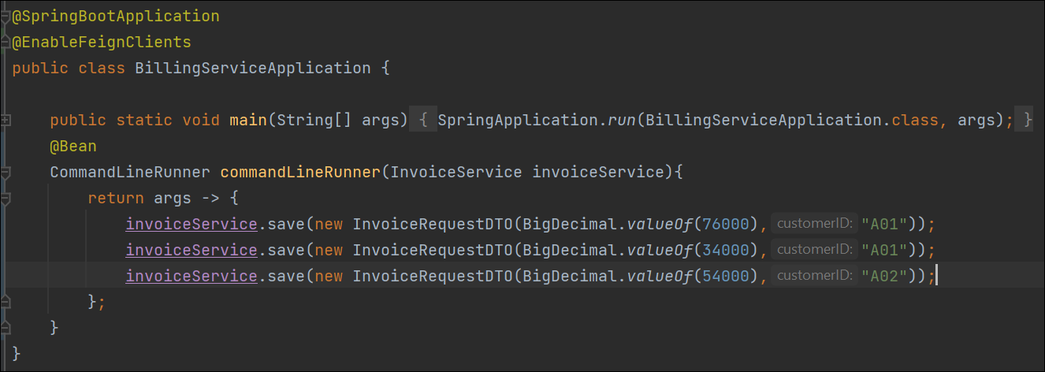

# Configuration de l’application

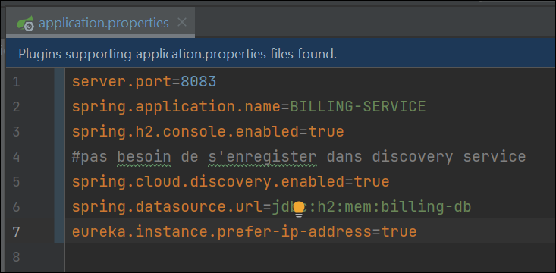

## Création de la base de données :

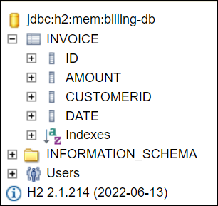

## La structure du projet :

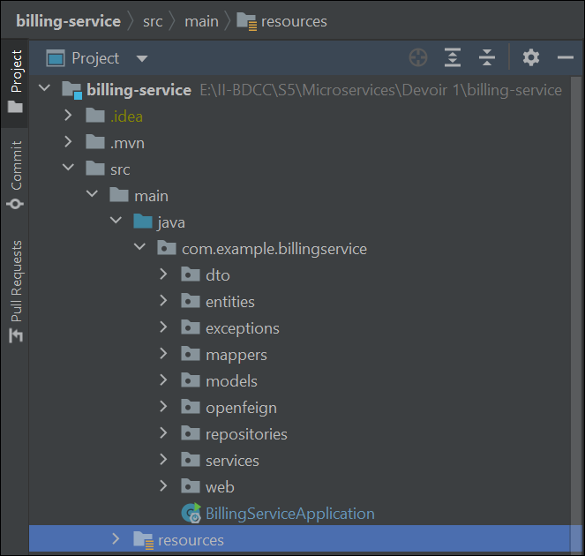

# La documentation du service avec Open API

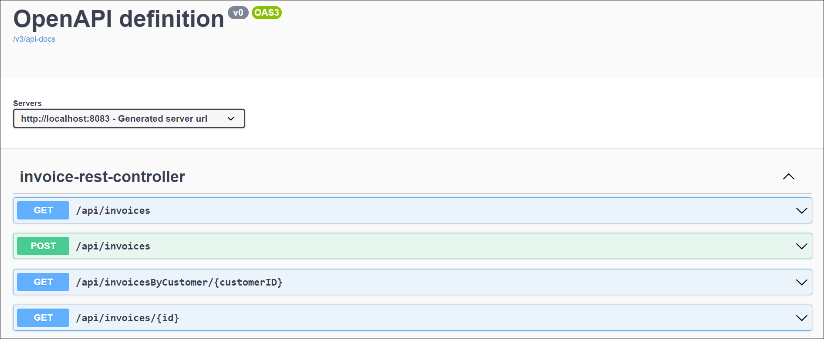

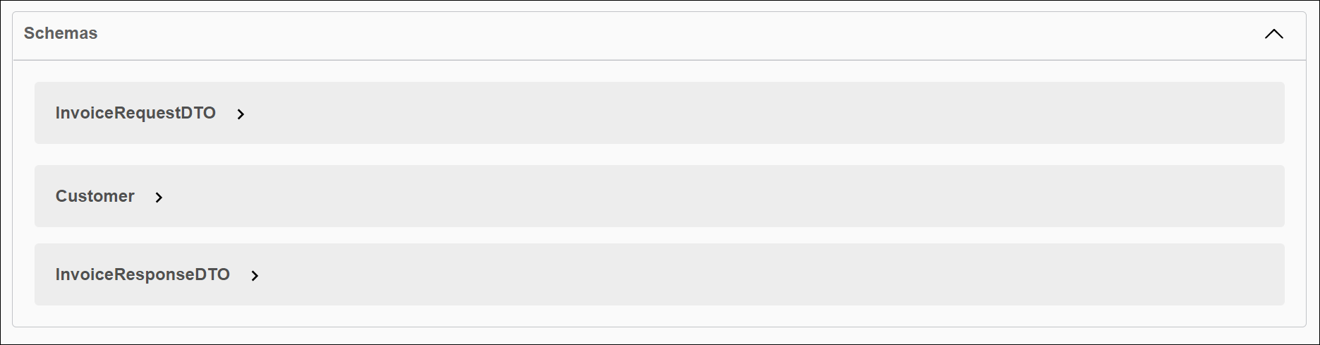

# Eureka-Service

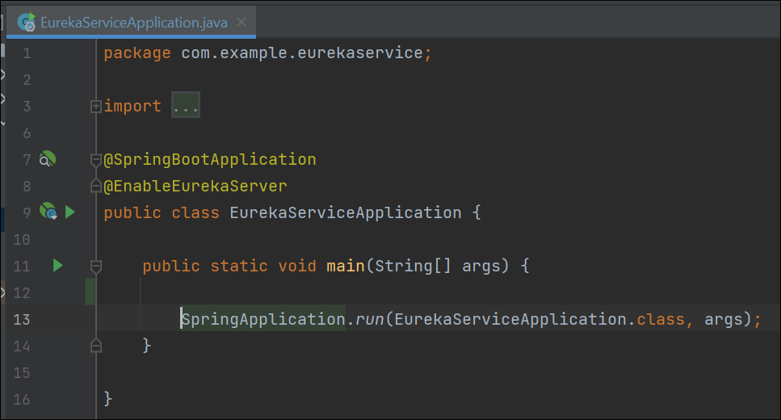

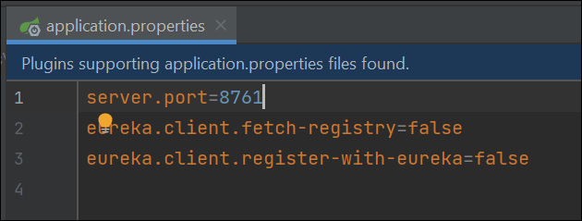

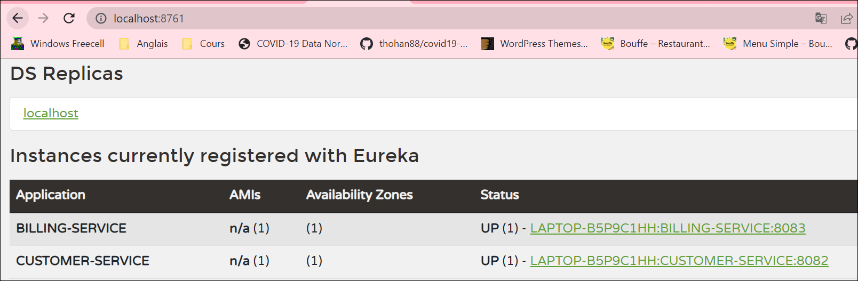

# Gateway-Service

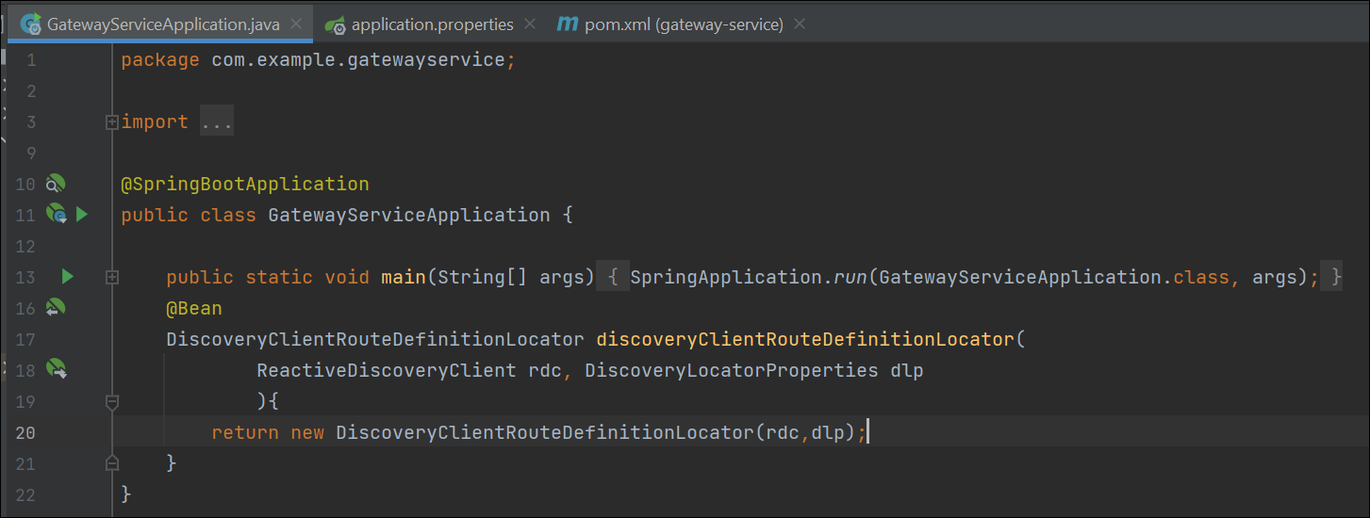

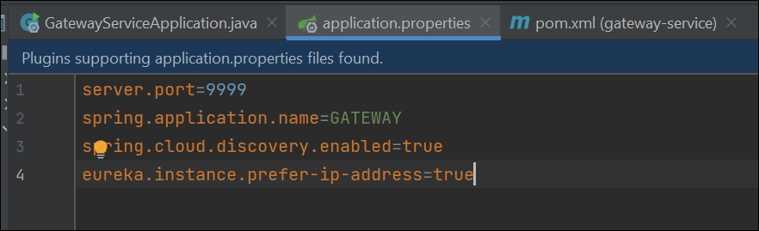

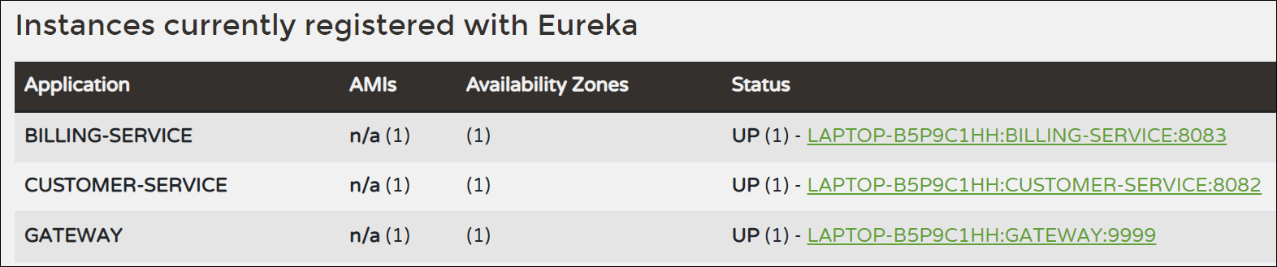

## Afficher la liste des Clients :

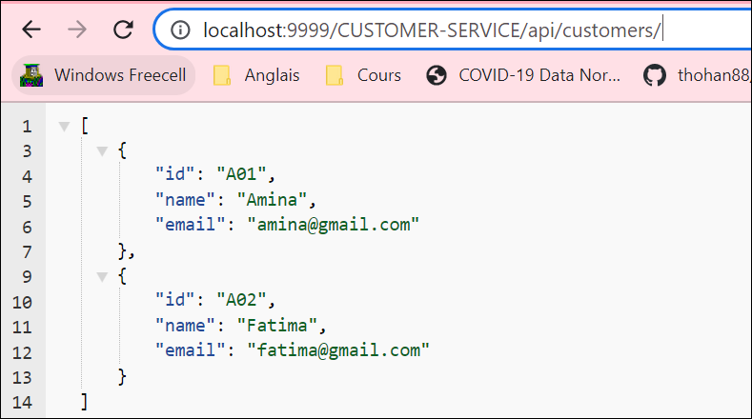

## Chercher un client par ID :

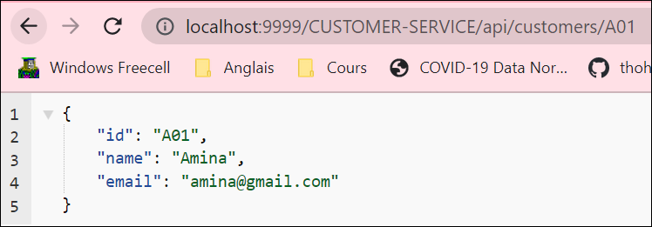

## Afficher la liste des factures :

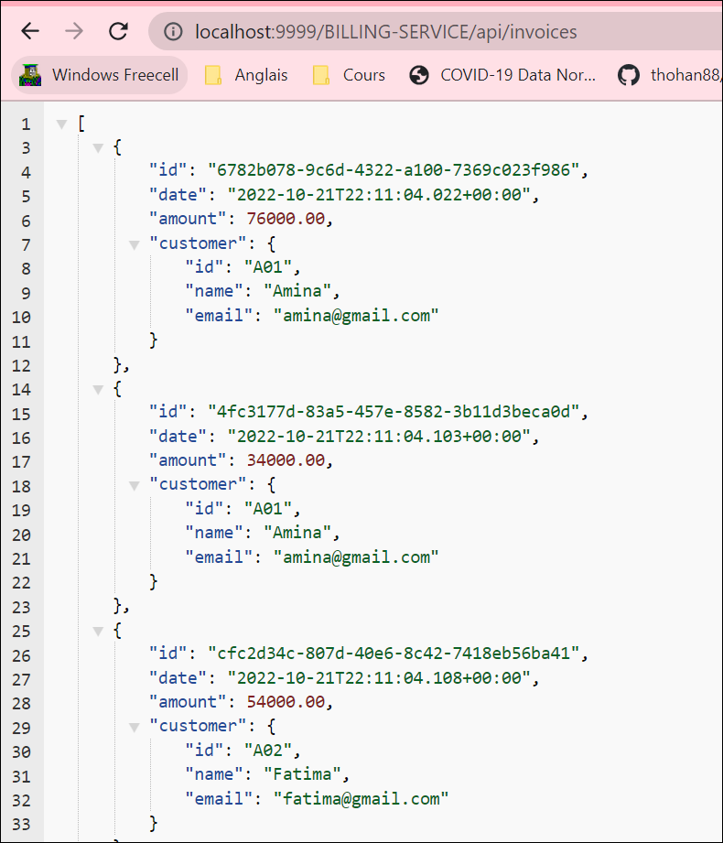

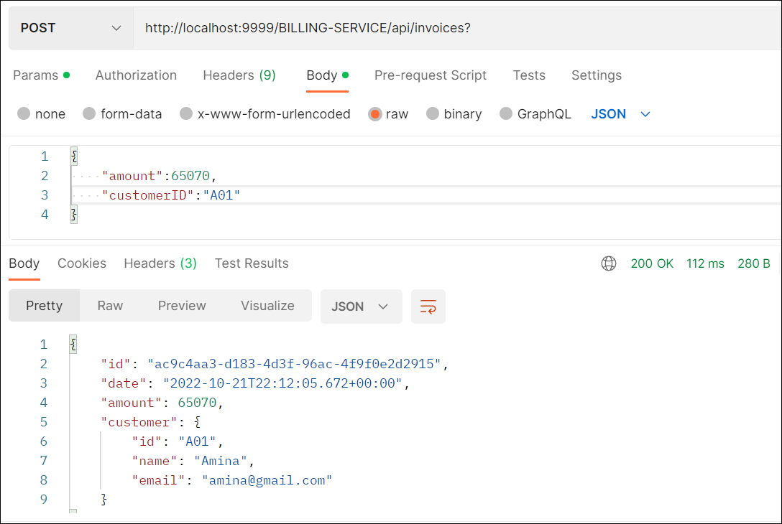

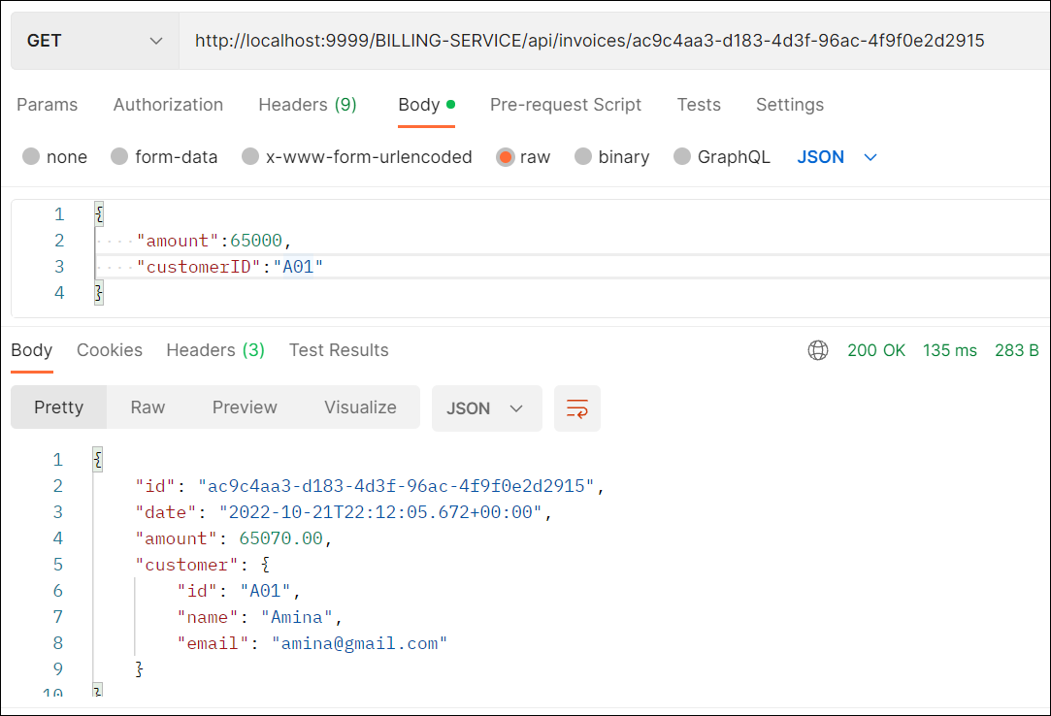

## Ajouter une facture à un client qui n‘existe pas :

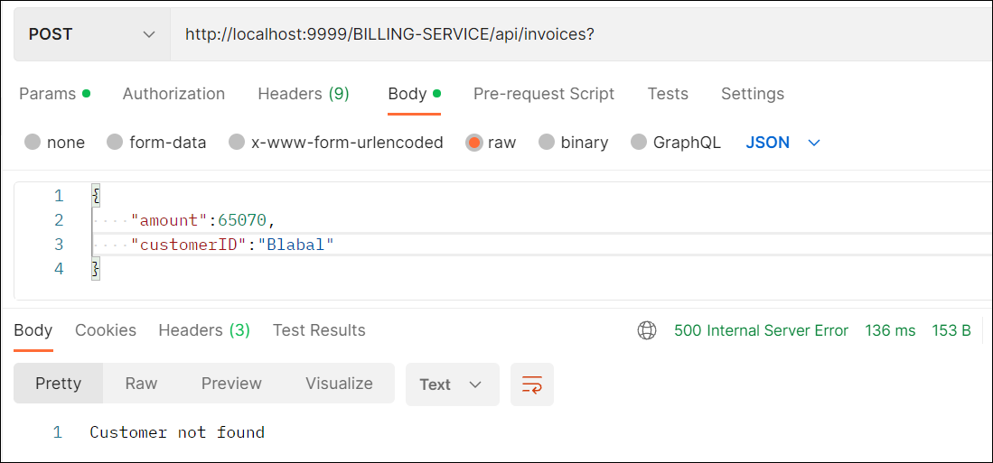

Il génère l’exception CustomerNotFound.

**Déployer les micro services de démarrage à ressort dans un conteneur docker**

Déployer customer-service :

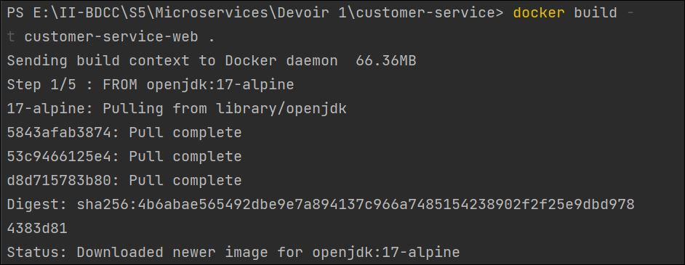

Déployer billing-service :

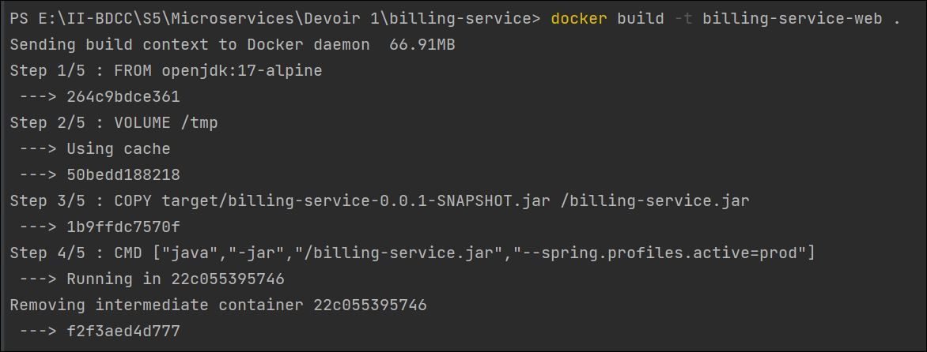

Déployer eureka-service :

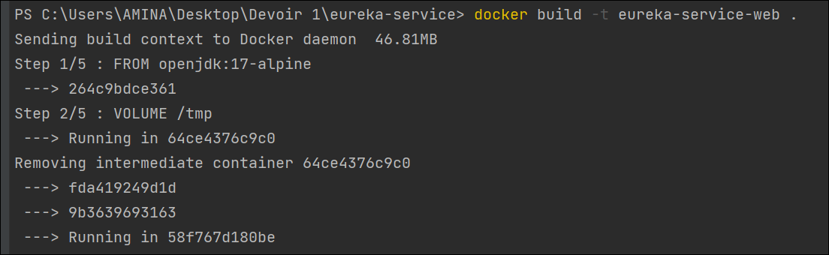

Déployer gateway-service :

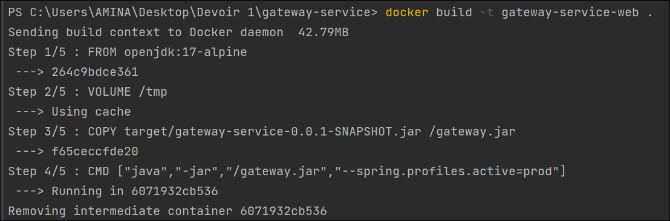

Créer un nouveau fichier docker-compose.yml pour exécuter, à la fois, les image des micro services :

